INDICAÇÃO Nº ___/2026 - GAB. VER. PROF. EDINHO

ASSUNTO: Roçagem de guia na R. Abílio Francheschini, 207 - Parque Franceschini
EXMO. SR. PRESIDENTE DA CÂMARA MUNICIPAL DE SUMARÉ,
Indico, nos termos regimentais, ao Excelentíssimo Senhor Prefeito Municipal, Henrique Stein Sciascio, que solicite ao departamento competente da Secretaria Municipal de Serviços Públicos a adoção das providências necessárias para a roçagem de guia na Rua Abílio Francheschini, nº 207 – Parque Franceschini, visando à melhoria da limpeza urbana e à conservação do passeio público.
A roçagem da guia e calçada no referido endereço é necessária devido ao acúmulo de vegetação que prejudica a circulação de pedestres e compromete a visibilidade da via. A execução do serviço contribuirá para a segurança, a limpeza urbana e a adequada manutenção do espaço público.
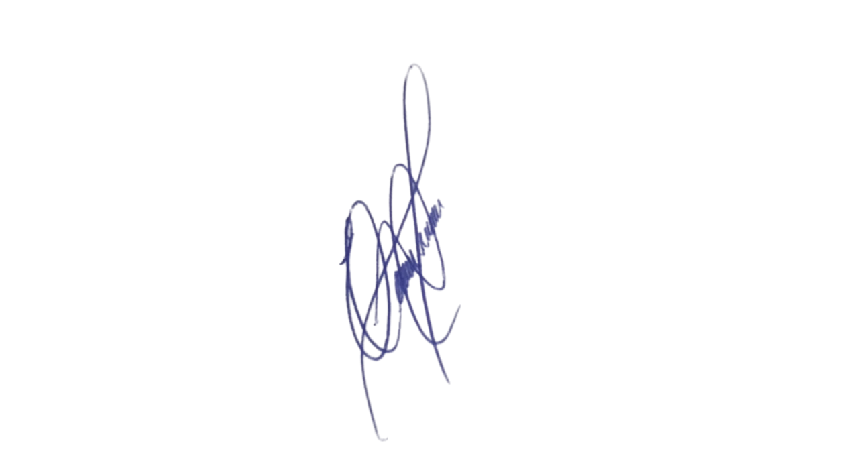
Diante do exposto, conto com a atenção do Poder Executivo para o atendimento desta demanda, em benefício da comunidade local.
Sala das Sessões, 14 de abril 2026.

PROFESSOR EDINHO
VEREADOR

ANEXO
